2 сольфеджио от 12.04, 13.04.
Продолжаем осваивать главные трезвучия с обращениями.
Любое трезвучие имеет два обращения: секстаккорд (6) и квартсекстаккорд (6/4).
1) Пользуясь образцами, постройте главные трезвучия с обращениями в тональностях Си-бемоль мажор и соль минор. Подпишите римскими цифрами ступени, на которых строятся эти аккорды. Не забудьте поставить ключевые знаки!
Когда мы строим доминанту в миноре, используем гармонический вид (повышаем VII ступень).
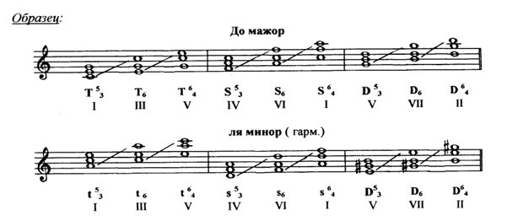
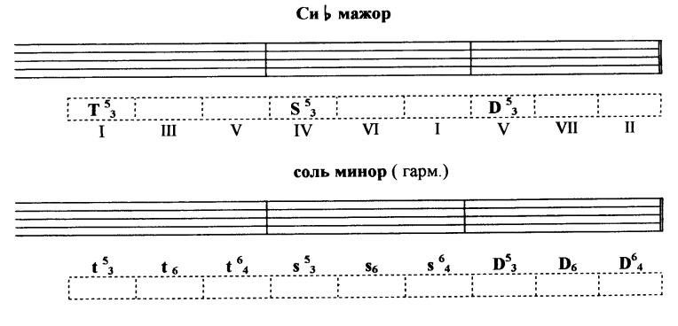
Выполненные задания приносим с собой на урок!
На каждое занятие нужно обязательно носить с собой клавиатуру, дневник, нотные тетради, карандаш, ластик!

